Департамент образования города Москвы
Государственное бюджетное общеобразовательное учреждение
города Москвы
«Гимназия № 1505 «Московская городская педагогическая гимназия-лаборатория»»
ДИПЛОМНАЯ РАБОТА
На тему: «Тенденции развития кинематографа и музыки в Южной Корее»

Выполнила:
ученица ГБОУ гимназии 1505
10 класса «А»
Дмитриева Ольга Михайловна
_____________(подпись учащегося)
Научный руководитель:
Долотова Елена Юрьевна
Рецензент:
Кириллов Дмитрий Анатольевич

Москва
2017 /2018 уч.г.
Содержание:
- Введение …………………………………………………………………..……..2
- Глава 1. Общие сведения о Южной Корее…………………………….……….5
  - Экономическо-географическое положение Южной Кореи…………..…13
  - . Культура Южной Кореи конца XX начала XXI………………………...15
- Глава 2. Кинематограф ЮК
  - Кинематограф, как вид искусства……………………………………..19
  - Тенденции развития кинематографа в Южной Корее………………..20
- Глава 3. Музыка ЮК
  - Музыка, как вид искусства…………………………………………….29
  - Основные направления музыки:
4.2.1 Традиционная корейская народная музыка (+ Фолк и классическая музыка)…………………………………………………...32
4.2.2. Популярная современная музыка ………………………………39
4.2.2.1 К-поп (айдол-группы)
4.2.2.2 Хип-хоп (+ корейский андеграунд)
4.2.3. Рок музыка………………………………………………………...41
4.2.4. Независимая музыка – инди, инди-рок………………………….42
  - Воплощение тенденций развития музыкально-танцевального искусства в произведениях культуры…………………………………43
- Глава 4. Социологический опрос……………………………………………...45
- Вывод……………………………………………………………………………48
- Источники ………………………………………………………………..…….50

Введение.
Цель: выявить тенденции развития музыки и кинематографа в Южной Корее, а на основе опроса выявить категорию людей, интересующихся Южной Кореей и ее искусством.
Задачи:
- Собрать информацию об истории появления и развития музыки и кинематографа
- Проанализировать собранную информацию
- Найти яркие примеры кинематографа и музыки
- Проследить тенденции развития
- Провести опрос
- Сделать вывод
Гипотеза: Южная Корея активно развивается и будет развиваться еще долгое время, а также на основе опроса выявить, кому интересно искусство, а именно кинематограф и музыка, Южной Кореи и что люди уже знают об этих видах искусства
Актуальность:
Южная Корея, или страна утренней свежести, славится не только культурой, богатым наследием и автомобильным производством, но и прекрасным искусством. Большинству из нас, скорее всего, известно лишь одно направление искусства - корейская музыка, а именно к-поп, про остальные виды искусств, такие как балет, архитектура и живопись немногие знают, потому что о них можно узнать, только если задаться целью.
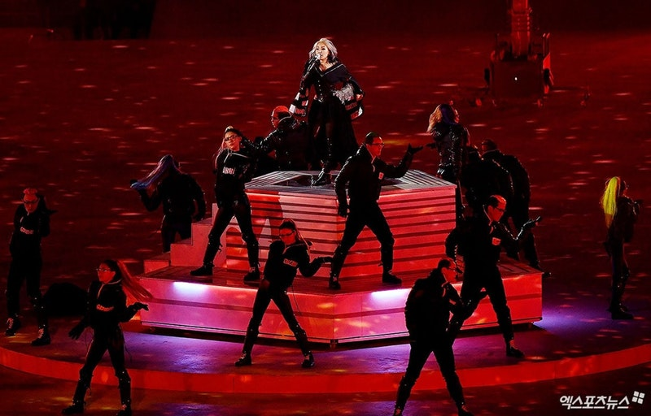
В Южной Корее, как и во многих развитых странах, уделяется должное внимание искусству. Это можно понять, посмотрев, например, открытие и закрытие олимпиады, на которых Южная Корея показывает свою прекрасную, сложившуюся веками, культуру, свою эксклюзивность и любовь к Родине. Корейская республика расширяет горизонты для Азии и подает пример своим соседям, ведь малоизвестный Pyeongchang смог показать все грани своей разносторонней страны. На церемонии открытия одна из исполнительниц песни «Imagine» была Ан ДжиЁн – участница дуэта Bolbbalgan4, представительница южнокорейской поп-музыки. А на закрытии выступали корейские к-поп айдолы - Ли Чаерин (CL) и группа EXO, которые являются яркими представителям корейской, молодежной, музыкальной культуры.
Можно определенно точно сказать, что Южная Корея уделяет большое внимание музыке, а именно поп-музыке. Но не стоит думать, что на этом все. В Южной Корее отлично развиты такие виды искусства как: архитектура, изобразительное искусство, кинематограф и театр (театр, мюзиклы, балет и др).
Южнокорейский кинематограф занимает отдельное место в сердце каждого, кто интересуется этой страной. Огромное количество новых фильмов и сериалов на любой “вкус и цвет” выходят в Корее каждый месяц и пользуются большой популярностью. Корейский кинематограф полон историческими сериалами и фильмами, ведь Корея любит и ценит культуру своей страны.
Как мы знаем из нашего российского искусства, политика и военные действия напрямую влияют на искусство. А Корея раньше была единой страной. Только после второй мировой войны она была разделена между США и СССР, и с времен корейской войны до сих пор мы знаем Корейский полуостров, как два разных государства – КНДР, или проще говоря, Северная Корея, и Южная Корея. Это, несомненно, сказалось на корейском искусстве. Поэтому мне будет интересно просмотреть тенденции развития корейского искусства.
Мне, как самому типичному подростку, интересна тема музыки и кинематографа. Я решила объединить “приятное с полезным” и написать исследовательскую работу на тему музыки и кинематографа.

​Глава 1. Общие сведения о Южной Корее.

В последнее время страны Азии пользуются большой популярностью. Южная Корея возглавляет список самых популярных стран Азии. А в интернете все чаще видны записи и отзывы о прекрасной поездке в Корею.
Что же послужило такому всплеску интереса к Азиатской стране в последние годы?
Южная Корея, или Страна утренней свежести, все прочнее занимает достойное место в списке стран, которые стоит посетить. Прекрасный климат, огромное количество достопримечательностей, развитая туристическая инфраструктура, богатейшая культура – все это, несомненно, привлекает людей.
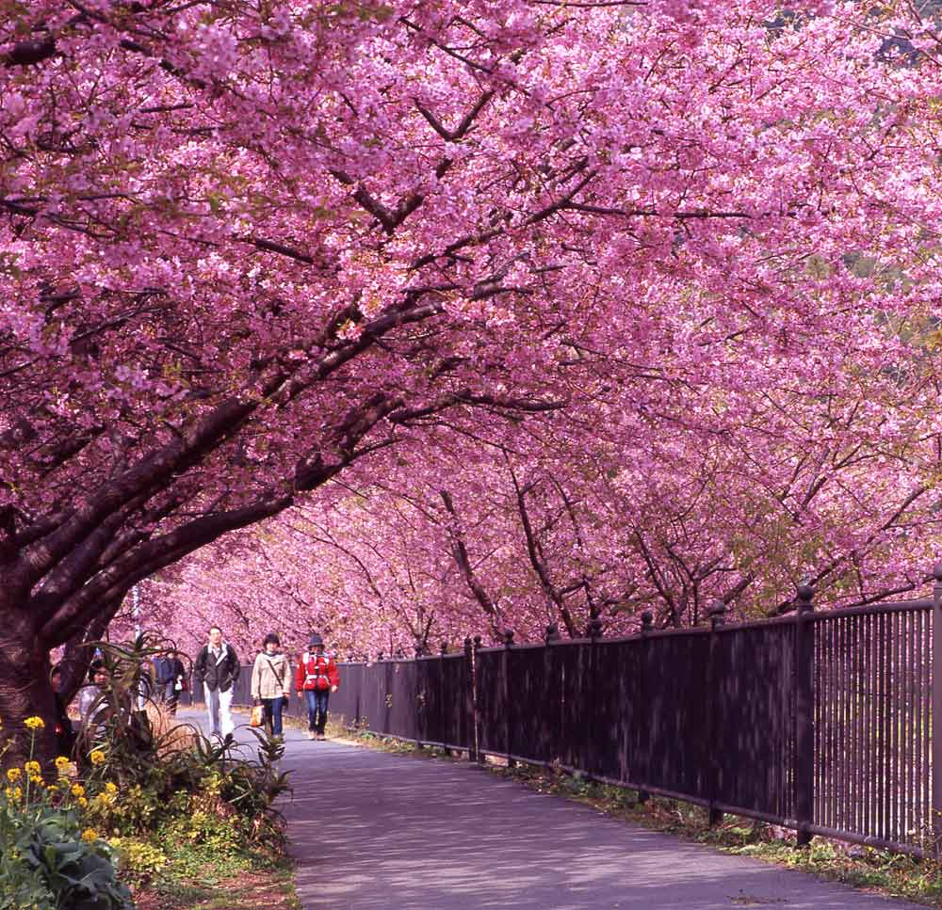
Вероятнее всего толчком послужила отмена визового режима в Южной Корее для России и стран СНГ. В 2014 году туристическая поездка в Корею на срок 60 дней стал доступен без визы. Тем самым посещаемость страны, безусловно, увеличилась.
Южная Корея, как и любая страна, имеет свой «лучший сезон». Идеальное время для поездки – весна. Весна чудеснейшая пора в Азиатской стране, и главным событием этого времени года является цветение вишни. Хоть сакура и ассоциируется у большинства людей исключительно с Японией, но и в Корее цветение ничуть не уступает по своей красоте.
Примерно в начале апреля, а в южных регионах и раньше, начинаются фестивали – для корейцев это большое событие. Корейские фестивали являются традиционными праздникам в Азиатской стране и берут свое начало из глубин истории Кореи. Огромное количество людей со всей страны и иностранцев съезжаются на такие фестивали всей семьей. Все эти торжества сопровождаются концертами, салютами и продажей различной уличной еды.
Южная Корея никогда не была только курортом для отдыха на море, но море там все же есть. Корея омывается морями и океанами с трех сторон. Японским морем, Желтым морем и Тихим океаном на юге страны. В Корее даже есть свои “Корейские Гавайи” – это остров Чеджу. Он образовался после извержения вулкана, омывается Тихим океаном, а также славится своей чистой природой и вкусными мандаринами.
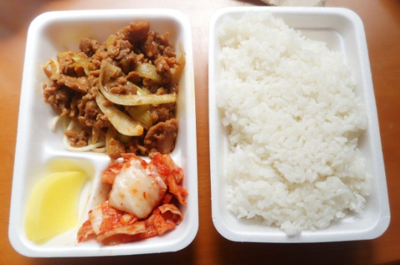
Любой человек, бывавший в Корее хотя бы день, с уверенностью скажет вам, что у корейцев существует культ еды – они очень любят поесть. Национальная еда в Корее отличается своей остротой (Напр. кимчи).
Основой корейского рациона является рис. Рис используют, как гарнир к любому виду блюд. Популярностью пользуются также различные супы и лапша. Лапша быстрого приготовления в Корее называется рамен – это аналог нашего ролтона. Также важную часть рациона корейцев занимают морепродукты.
Едят в Корее палочками, но не обычными, корейцы – единственный среди народов Восточной Азии, предпочитающий палочки для еды, сделанные из металла.
Для любителей «посидеть в телефоне» Корея лучшая страна, ведь в ней один из самых быстрых интернетов в мире. В любом месте можно поймать бесплатный wi-fi, будь то метро, кафе или парк. В Южной Корее даже у людей без постоянного места жительства (бомжей) есть телефон.
Корея, так же, является достаточно безопасной страной. В Корее самый максимальный уровень безопасности. Можно спокойно пойти на прогулку ночью, не боясь, что на Вас нападут. Или же Вы можете оставить свой телефон или другие личные вещи на лавочке, и спустя несколько часов вернуться и все будет на том же месте.
Кроме этого — корейцы очень приветливые и доброжелательные, улыбчивые и гостеприимные, культурные, вежливые и обходительные. Этот народ отличает внимательностью к гостям, трудолюбием, ответственностью и практически полным отсутствием конфликтности. Южные корейцы усердно трудятся, и у них даже нет отпусков.
В Корее сильно развита пластическая хирургия. А значит и пластические операции очень популярны в Азиатской стране. Большая часть девушек делает себе операцию для европеизации глаз, ринопластику носа или создание V-образного лица. А учащиеся школ в честь поступления в университет делают себя “подарок” – пластическую операцию.
В Корее, так же, популярен медицинский туризм. Корея занимает лидирующие позиции в области медицины среди стран АТР.
Корея комфортная, а главное интересная страна для путешествия с детьми. В ней есть огромное количество интересных мест, куда можно с ними отправиться. Например, в Сеуле есть парк Монмарт с бегающими кроликами. А также Indoor Adventure – cамый большой в мире закрытый парк аттракционов.
Одни из самых популярных мест в Корее это парки аттракционов - Lotte World и Everland.
Lotte World –парк аттракционов, который находится в самом Сеуле. В нем находится самая большая смотровая площадка Кореи.
Everland – это корейский Disneyland. Отличное место, как для детей, так и для взрослых, причем он хорош для посещения практически в любое время года. Там всегда царит волшебная и сказочная атмосфера. Добраться до Эверленда можно на специальных автобусах, которые идут почти со всех основных станций Сеула.
Корея также привлекает туристов своей музыкой и киноиндустрией.
В Корее в XIX веке велась политика изоляционизма и конфуцианство, которое предписывало определенные эстетические устои. Поэтому в Корею с огромным трудом проникали фильмы из-за рубежа, а в самой стране их не делали. Но в 1910 году, во время колонизации с Японией, процесс импорта фильмов был значительно упрощен. Поэтому уже в начале XX века корейцы могли посмотреть приключенческие рассказы (например, английские баллады о Робин Гуде). Вскоре и в самой Корее начали делать кино. На фоне специальных декораций, корейцы разыгрывали обычную театральную постановку, только снимали это на специальную камеру и назвали «кино-драма». Появление фильма «Ариран» в 1926 году, который стал первым шедевром корейского кинематографа, стал ключевым фильмом, который послужил началом развития корейского кинематографа. Этим фильмом началась золотая эра – эра немого кино (1926-1935), а в 1935 году появился первый звуковой фильм «Chunhyang-jeon», очередная интерпретация «Сказания о Чхунхян». В начале 40-х в Корее наблюдалось улучшение кинопроизводства, вместе с тем, режиссер самого известного в Корее фильма - «Ариран», начал снимать звуковое кино. Но в предвоенное время Японское правительство ужесточило цензуру и зарубежные фильмы почти не показывались. В 1938 году японское правительство перевезло все съемочные компании Кореи в Японию, а к 1942 использование корейского языка в фильмах стало запрещено совсем. Началась вторая мировая война и японское правительство стало пропагандировать службу в японской армии среди корейцев посредством фильмов, так в 1944 году вышел фильм «Дорогой солдат». По окончанию войны северную часть корейского полуострова заполнили советские военные, которые там продвигали кинематограф в своем стиле, а в кинематографе Южной Кореи присутствовала тема освобождения, ярким примером которой служит фильм «Viva Freedom!» 1946 года. Но в 1950 году началась корейская война, которая длилась до 1953 года, из-за которой кинематограф обеих частей полуострова приостановил свою деятельность. С приходом президента Ли Сын Мана в Южную Корею налогообложение на кинематограф снизилось, появились льготы, а также за хорошие фильм государство денежно вознаграждало производителей, поэтому если до 1956 года в Корее снималось не более двадцати фильмов в год, то к 1959 году более сотни, а к 1969 более 230 фильмов было отснято и более 170 миллионов билетов в кинотеатры было продано. Во время появления Четвертой Республики Южная Корея в 1972 году волна развития кинематографа пошла на спад. Запрет партий, изменение некоторых пунктов конституции, усиление комитета цензуры - все это сделало развитие корейского кинематографа почти невозможным. Вслед за этим в 1979 году пришла Пятая Республика Южная Корея, во время которой хоть и предпринимались реформы, но на киноиндустрию они никак не повлияли. И только к середине 90-х корейский кинематограф пришел в фазу бурного роста. К началу двухтысячных доля национальных фильмов в Южной Корее с 23% стала 50%, а количество кинозалов увеличилось в полтора раза (было 511, а стало 1648). Появились крупные сети кинотеатров, такие как Megabox и Lotte Cinema. В начале двухтысячных Южная Корея решила провести культурный обмен с северной частью полуострова, и уже в 2000 в южной части полуострова был показан северокорейский фильм «Пульгасари», а КНДР только в 2003 году показала южнокорейский фильм «Ариран».
Современная южнокорейская музыка разделена на четыре (семь, иногда khh отделяют от популярной музыки к-попа, а фолк и классическую музыку отделяют от народной музыки) основных категорий: традиционная корейская народная музыка (+ фолк и классическая музыка); популярная музыка – к-поп (айдол-группы) и хип-хоп (+ корейский андеграунд); рок и независимая музыка – инди.
Корейский песенный фольклор – абсолютно уникальное в мировой культуре явление. Традиционные вокальные техники шаманизма, все еще крепко удерживающего позиции «параллельной религии» в Корее, сплелись с традициями народного театра, региональными влияниями, и в результате родился новый стиль, который невозможно ни чем спутать. Основными жанрами корейской народной музыки являются санджо, пхансори, нонъак. Так же в Корее есть придворная (ритуальная) музыка, основными жанрами которой являются аак, хянак и танак.
Традиционная корейская музыка, в основном используется для важных событий и праздников.
Корейская классическая музыка в основном представляет собой исполнителей поющих народные или почти песни под национальные инструменты. Красивое звучание инструментов без лишней компьютерной обработки в сочетании с песнями или же без них.
К-поп, или корейский поп, все стремительнее врывается в нашу жизнь. После громкого успеха знаменитого исполнителя PSY (Сай) на южнокорейский поп обратил внимание весь мир. К-поп не только музыка, он перерос в популярную среди молодежи всего мира субкультуру, движимую интересом к современной южнокорейской моде и стилям. Благодаря интернету и доступности цифрового контента, к-поп достигает широкой аудитории. Корейские поп группы представляют собой красивых мальчиков и девочек с гибкими танцами и запоминающимися мелодиями. Клипы в этом жанре всегда необычайно красочны. Многие поклонники едут в организованные туры, чтобы увидеть вживую любимых исполнителей.
Корейский хип-хоп (khh) является неотъемлемой частью современной музыки в Корее. Это направление появилось в конце 1980-х начале 1990-х. А уже в начале двухтысячных появился корейский андерграунд и кхх получил огромную популярность.
Корейский рок появился в 1950-х годах, во время Корейской Войны. После окончания войны часть американский солдат остались в Корее и стали распространять рок культуру, проводя что-то на подобии рок концертов, на территории военных баз. И уже в 60-х годах в Южной Корее появились такие известные рок группы как HE6, K'okkiri Brothers и Key Boys, они основывали свое творчество на творчестве американских и британских рок группах того времени. В 1970-х рок подвергся сильной цензуре со стороны государства, поэтому известные корейские исполнители частично мигрировали. В восьмидесятые рок группы сменили исполнители тяжелого метала. А вначале 90-х волна корейского рока начала распространятся по всей стране. В конце 90-х стал популярен хордкор. А уже в 2000-х появился ска-панк вместе с группой Skasucks.
Инди музыка в Корее является миксом других направлений, в основном вдохновленный корейским попом. Инди появился в Корее не так давно и не имеет большой популярностью.

Глава 1.1. Экономическо-географическое положение Южной Кореи.
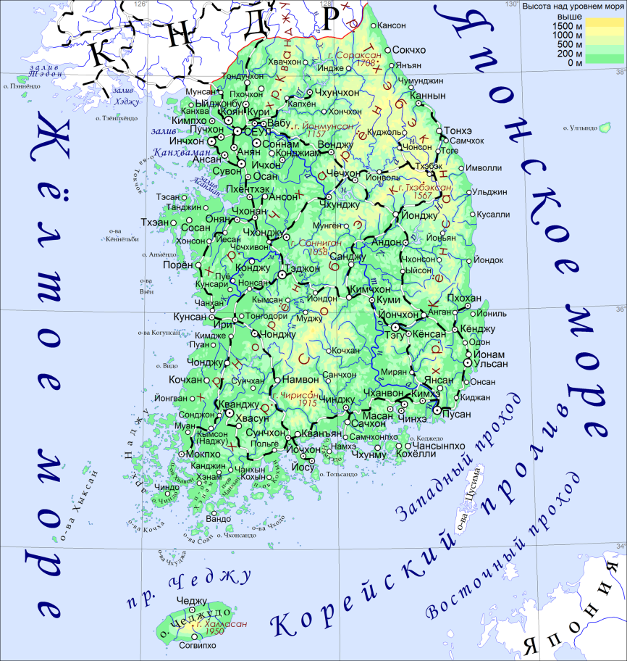
Корейский п-ов замыкает северо-восточную оконечность Азиатского континента, протянувшись с севера на юг примерно на 800 км, а с запада на восток от 132 до 360 км. Страна омывается тремя морями: Японским, Восточно-Китайским и Желтым.
На севере Республика Корея отделена от КНДР военно-демакрационной линией.
Южная Корея является парламентской республикой, во главе которой президент Мун ДжэИн. Будучи унитарным государством, территория Кореи делится на восемь провинций, такие как: Чеджудо, Канвандо, Кёнгидо, Чжуднчхон-Намдо, Чжуднчхон-Пукто, Кёнсан-Намдо, Чолла-Пукто и Чолла-Намдо. Существует еще шесть городов, которые являются независимыми административными единицами: Сеул, Пусан, Инчхон, Кванджу, Тэджон, Тэгу.
Южная Корея входит в десятку мировых производителей текстиля. Экспорт готовой одежды, ткани и пряжи главный внешнеэкономический источник дохода.
Южная Корея - это высокоразвитая страна с рыночной экономикой, которая поддерживает очень широкие международные связи. Страна выпускает множество высококлассной продукции в области электротехники, радиоэлектроники и автомобилестроения.
Государство поставляет на рынки мира высокоточную аппаратуру. Везде знают и любят такие компании, как Samsung, LG; а также автомобили самой разной конфигурации: Hyundai, Kia, Daewoo.

Глава 2.2. Культура Южной Кореи конца XX начала XXI
Чтобы понять и оценить популярную музыку Кореи, надо окунуться в культуру этой страны и ее традиции.
Корея это страна с иерархическим обществом, где соблюдаются конфуцианские традиции. И не смотря на современное общество, корейцы до сих пор сохранили все это. Здесь очень важен возраст и социальное положение человека при общении с ним. Поэтому первым делом люди узнают возраст и семейное положение человека для определения формы общения с ним. В корейском языке существует система выражения вежливости, в зависимости от человека с которым вы общаетесь, применяются различные формы вежливости, каждая из которых имеет свой собственный набор окончаний или их отсутствие.
- официальная речь;
-разговорная речь между равными;
-речь, обращенная к подчиненному (младшему), но не лишенная уважительности;
-речь, обращенная к ребенку; фамильярная речь.
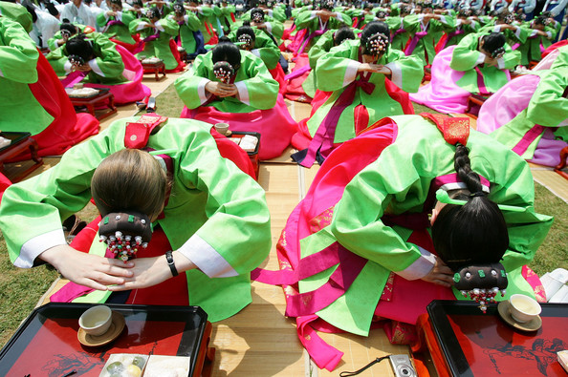
Самое главное в корейском этикете это приветственные и прощальные поклоны, их степень тоже зависит от почтения к человеку, их наклон может быть от 30 до 90 градусов. Обычно при встрече делают легкий поклон около 30 градусов, причем первым делает человек, который по статусу или возрасту ниже и его поклон должен быть чуть дольше. Просто кивнуть головой считается не прилично. Большинство корейцев переняли западное рукопожатие, но, тем не менее, дополнительно склоняют голову, свободной рукой придерживаясь за сердце или подаваемую руку. Нельзя первым протягивать руку для рукопожатия, если перед вами человек значительно выше вас по социальному статусу или возрасту. Находясь в Корее, поклоны будут окружать вас везде, в каждом магазине и супермаркете, даже на парковке будут специальные люди, которые будут приветствовать вас поклоном. По-корейски это называется «Инса». Детей с маленького возраста учат им, и уже в детском саду обязательно делать «Инса» своему воспитателю (сонсэним), при встрече и прощании. Детский поклон взрослому делается, приложив две руки.
В Корее принята своя собственная методика исчисления возраста. По корейским традициям возраст человека на один – два года больше, чем в привычном для нас понимании. Происходит это потому, что время в утробе матери зачисляется в возраст за один год, а затем при смене календарного года добавляется еще год.
Во всех культурах имя имеет особое значение для человека, а в Корее особенно. Поэтому многие корейцы при выборе имени ребенку прибегают к расчетам саджу. Эти расчеты не делает, кто попало. Обычно это специально обученные люди, иногда шаманы. Таких людей здесь называют Чакмёнга. С помощью пола, даты и времени рождения они подбирают подходящее имя. Этот расчет делается на основании учения фэншуй смешанное с корейским. В Корее было сильное влияние китайской культуры и конфуцианство глубоко пустило свои корни , не оставив свой след и в этом моменте. Корейские имена и фамилии помимо того что пишутся на их азбуке хангыль, так же пишутся и китайскими иероглифами. К примеру, одно имя звучащее одинаково на корейском будет иметь совершенно иное значение из-за написания его другими иероглифами. Поэтому в Корее очень много имен, в отличие от фамилий. Фамилий всего 270 на всю страну.
Так, Чакмёнга вычисляет элементы ребенка по дате рождения. Те самые элементы фэншуй – Вода, Дерево, Огонь, Земля и Металл. Как известно для полной гармонии в жизни нужно чтоб все эти пять элементов присутствовали у человека. Не всегда по расчетам они все есть, чего-то больше, чего-то меньше и с помощью правильно подобранных иероглифов в имени как раз можно привести недостающие элементы, а значит и гармонию в жизнь. И вот после выбранных иероглифов составляются различные комбинации имен на выбор родителям.
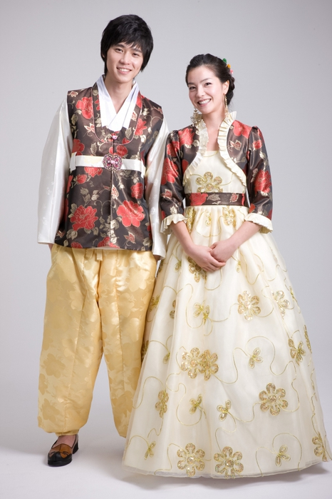
Традиционный обряд на все праздники начинается с поклонения предкам. Им накрывается стол, полный еды. После этого в дом приходят родственники, которые ходят из дома в дом, кланяются друг другу, кушают и дарят деньги детям. Корейские праздники это больше традиция, чем веселье.
В торжественные и праздничные дни корейцы надевают Ханбок. Это их национальная корейская одежда, которую одевают и в наши дни. Женский ханбок состоит из просторной юбки и жакета, похожее на болеро. Ханбок не имеет карманов, поэтому дамы пользуются маленькими сумочками. Мужской ханбок состоит из короткого жакета и просторных брюк. Ханбок чаще всего ярких цветов и шьется из простого шёлка. Сегодня национальная корейская одежда является символом традиции страны.
В Корее пишут азбукой, а не иероглифами. Корейский алфавит называется «Хангыль». Он был создан искусственно в 15 веке, благополучно забыт и снова возродился и стал широко использоваться уже в 18 – 19 вв. Сам корейский язык достаточно сложный с непростой грамматикой. Что бы его выучить придется приложить немало усилий.
Корейцы очень необычный народ. Они редко скажут вам, что они о вас думают на самом деле. В лицо они будут милые и добрые, а что они думают, у себя в голове никто не знает. Еще они любители посплетничать. Посплетничать о других это считается нормальным, что удивительно этим занимаются не только женщины, но и мужчины.
При всем при этом корейцы очень милые и отзывчивые. Если вы заблудились, они обязательно помогут, проводят за ручку до места назначения.
Корея одна из самых безопасных стран. Если вдруг вы забыли телефон на столике в кафе и вернетесь за ним через несколько часов, он так и будет лежать на том же месте никем не тронутый. Там можно не закрывать свой автомобиль. В Корее почти всегда находятся потерянные вещи, даже если это кошелек и кредитные карты.
Корейцы очень любят ходить в караоке. Называется оно у них Норепан (комната для песен). В Корее их огромное количество и располагаются они практически в каждом районе. Обычно Норепаны имеют закрытые кабинки для разного количества людей. Все они звуконепроницаемые и совсем не слышно соседей.
Корейцы очень любят петь, и это хорошо у них получается. В большинстве своем юное подрастающее поколение занимается музыкой, и мечтают петь на большой сцене в популярных группах.
Корейская молодежь очень любит смотреть сериалы и различные телевизионные шоу. Южнокорейский кинематограф развит таким образом, что мы можем увидеть десяток новых сериалов каждый месяц, что, несомненно, радует сериалозависимых.

Глава 2. Кинематограф Южной Кореи.
Глава 2.1. Кинематограф, как вид искусства
Кинематограф Южной Кореи, как и кинематограф любой другой страны, полон различными фильмами и сериалами на разные темы, а также имеет свою историю появления и развития.
С начала появления первых фильмов в азиатской стране прошло больше ста лет и Корея готова покорить нас своим разнообразием и историей развития кинематографа.
В Корее произошло много вещей, которые могли повлиять на развитие искусства и культуры страны: японская колонизация с 1910 года, усиление цензуры, Вторая Мировая война, Корейская война, военные базы Америки в Южной Корее, приход Четвертой Республики Южная Корея в 1972 году и следом Пятая Республика Южная Корея в 1979 году, культурный обмен с северной частью полуострова в двухтысячных.

Глава 2.2. Тенденции развития южнокорейского кинематографа.
В конце XIX века, когда впервые был зафиксирован показ фильма, фильмы назывались «двигающиеся картинки».Хоть и согласно газетам первый фильм в Корее был показан 23 июня 1903 года в Hansung Electric Company Machine Warehouse, находящегося в Dongdaemun, Сеуле. Но есть упоминания о фильме из Китая, снятого в 1897 году в Bonchungjwa (сейчас Chugmuro 4-ga), и фильме из Японии, Wangakasa. Первый импортный фильм, показанный в Корее, был документальный фильм, который назывался «Cinematograph» и был снят французской компанией «Pathe».
Можно подумать, что причиной плохого развития кинематографа в Корее было то, что Корее велась политика изоляционизма, замедлившая модернизацию в Корее до XX века. Но реальная причина заключалась в японской колонизации. Японское правительство следило в Корее за всем: политикой, экономикой, культурой и дипломатией.
После 1903 года любой показ «двигающихся картинок» в Корее приветствовался с большим энтузиазмом. Помимо редких импортных фильмов, в то время сами корейцы, так называемые, «двигающиеся картинки» использовали в основном для рекламы трамваев и сигарет.
В 1905 году склад одной электрической компании переделали в приватный перформанс театр, такой же, как «The Moving Picture Screening House».
Магазин «Majon Photo Shop» закупал фильмы из-за рубежа: Японии, Франции и Америки.
Полноценный Сеульский театр был построен немного позднее 1909 года и, начиная с этого года и до 1920 стали появляться такие кинотеатры в Пусане, Инчоне и других крупных городах страны. В 1918 году был отремонтирован старый театр «Tansongsa» в Корее, открытый в 1907 году.
В основном все театры, открытые в Корее в то время, принадлежали Японским властям. Театр «Dangsongsa», созданный промоутером зарубежных фильмов и режиссером ранних корейских сериалов – Пак Сун-Пилем, не принадлежал японской монополии. А сами зрители «движущихся картинок» были в основном японцы, которые ходили в Японский театр на юге Ch’ongkyech’on, и корейцы, которые посещали Dangsongsa на севере Ch’ongkyech’on и смотрели там западные фильмы. Которые были превосходны и представляли новые знания и либеральные взгляды.
Во всяком случае, увеличение импорта и продвижения фильмов создало два важных условия для рождения кинотеатра «Коран». Во-первых, признание кино СМИ, а во-вторых, создание поощрительного и производственного капитала. Это развивалось в течение шестнадцати лет, начиная с 1903 года. Это означало, что за эти шестнадцать лет аудитория не просто существовала как иностранный кинозритель. Вместо этого это первое поколение пионеров фильма медленно развивало свои мечты как актеров, режиссеров и техников.
В 1919 года, указанный ранее, Пак Сун-Пиль спродюсировал серии театральной постановки «Uirijok», история Ильранга, который избавляется от своей мачехи, чтобы унаследовать имущество семьи. Эта история стала большим хитом в Корее в то время.
В то же время Пак Сун-пиль спродюсировал три других постановки, которые также получили популярность. Вдохновившись его работами Им Сон-Кю из Hyokshindang театра, сделавшего фильм «Haksaeng Chului», вместе с Ли Ги-Се, отвечающего за художественную группу, создали «Chiki» и «Changhanmong». Благодаря этим фильмам в 1919-1922 годах произошел бум театров в стиле mixed-media. К сожалению, критика со стороны интеллектуалов, атакующих серийные театры, искалечила его популярность. С другой стороны, успех его дебютного фильма «Chiki» убедил первого корейского кинематографиста, Ли Пил-У, что пора сделать полномасштабные художественные фильмы. Ли Пил-у (1897-1978) стал инженером-проектировщиком в качестве мальчика в Умикгване, а затем улучшил свои навыки под руководством британского техника в японской студии Ch'olhwalsop'an в 1915 году. С «Chiki» он стал отцом корейских кинотехнологий. Позже он приобрел навыки редактирования и разработки и обучил многих техников.
Первый художественный фильм был снят в 1923 году. В том же году Ян Бэк Нам из People’s Theater написал и режиссировал фильм «Wulha’s Vow», который был выпущен в апреле 1923 года. Это был обучающий фильм спродюссированный Chunch’ukjangryob, новый спонсор почтового отделения правительства Чосона. Это было сделано 13 января, прямо перед тем, как был снят бывший фильм «Kukgyong» («Национальная граница»), но заблокирован от публичного выпуска. Существует некоторый спор о том, является ли «Ulha ui Mense» первой корейской особенностью, однако, учитывая, что японскому Songjuk принадлежит права на производство, распространение и продвижение. По словам Ли Пил-у, в 1922 году японский технолог Сонджук Наригио приехал в Корею и снял фильм о бандитах. Этот фильм, в конечном счете, закончился тратой времени в доме Наригио в Чунгу-Юнгдоне, поскольку генерал правительства Чосона отказался разрешить публичный показ. Это свидетельство основано на разговоре между Ли Пил-у и Наригио во время одной из их встреч. Возможно, что Наригио, возможно, отвечал за производство для Kukgyong.
Производство фильмов в Корее стало более активным после выхода «Ulha ui Mengse». В декабре 1923 года Хаягава, владелец Хосонского театра, основал «Dong Ah Munhwa Hyophoe» (Культурное общество Донга) и выпустил Ch'unghwangjon. Пак Сун-пил в Dangsongsa, который был в соревновании с театром Choson, основал подразделение кинематографии и сделал «Changhwa Hongnyonjon» («Сказка о Чангве и Хуннионе») в 1924 году.
По мере того, как производство фильмов приобрело полную силу, в течение двух-трех лет появились семь кинокомпаний. Choson Kinema, Inc. сделал ряд фильмов, в которые вложились японские торговцы, в том числе «Трагедия моря» (1924) и «Сказка о Воньонге» (1925). «Сказка о Воньонге» была написана и направлена ​​Юн Бэк-намом, который покинул компанию вместе со своим актерским составом и основал Yun Baek-nam Productions, чтобы сделать «чистые фильмы Choson». Производство фильмов «чистого Choson», таких как «Сказка о Шимчхоне» (1925), основанная на классической корейской истории, и национальный образовательный фильм «Kaechokja» («Pioneer», 1925), обеспечили прочную основу для корейского кино. Режиссером обоих фильмов был Ли Кён-сын.
Примерно в это же время Кинофильмы Koryo, Bando Kinema и Общество кино Керим также снимали фильмы.
Между тем, кинокомпания Choson Kinema Production, созданная японским торговцем шляп по имени Йодо Орахо, сняла «Нончжунджо» (Nongjungjo) (1926). За этим фильмом последовал «Ариран» (1926), который считается первым шедевром корейского кинематографа. Молодой 25-летний в то время режиссер На Ун-гю написал сценарий, был режиссером и даже сыграл главного героя фильма. Фильм рассказывает историю парня по имени Юн-Цзинь, который становится психически больной после того, как японская полиция арестовала и подвергла его пыткам за участие в протестах, в ходе протеста 1 марта против японской колонизации. Он возвращается домой и его снова арестовывают после убийства слуги эксплуататорского помещика, который над ним издевается. Вкратце, «Ариран» был первым фильмом о противостоянии японской колонизации, и этот фильм был хорош как с политической точки зрения, так и с художественной.
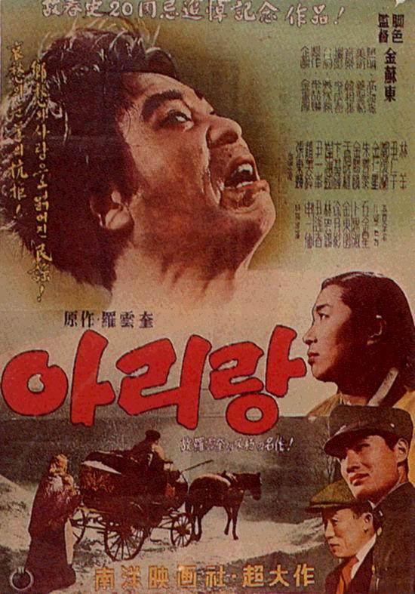
На Ун-гю (1902-1937) был одним из лидеров протеста первого марта, когда он был учеником средней школы. Он был сторонником независимости, поэтому присоединился к армии независимости и был арестован и заключен в тюрьму на два года.
«Ариран» получил огромную популярность, и более того, одноименная заглавная песня стала чем-то вроде государственного гимна корейцев во время колониализма, и по сей день это одна из самых любимых песен среди корейцев.
В ранней истории корейского кинематографа основное внимание было уделено американским актерам японской адаптации мелодрам (или корейским персонажам) или печальным рассказам о корейских кисайнах (эквивалентно японским гейшам). Однако, с «Арираном» На Ун-гю установил ​​концепцию национального кино. Соответственно, хотя вначале японские инвесторы доминировали в корейских театрах с единственной целью - коммерческой прибыли, но после «Арирана» корейцы смогли найти свой суверенитет в корейском кино. Противостояние японскому колониализму и создание реального национального кино было правильным направлением для подлинного создания корейского кино.
Релиз «Ариран» инициировал реализм, основанный на сопротивлении, которое сформировало историю корейского кино. После «Арирана» На Ун-гю объединил свои силы с парком Сун-пил и основал «На Ун-гю Productions». Эта компания выпустила множество шедевров, которые были сделаны корейцами для корейцев.
После 1926 года появилось более сорока компаний, делавших фильмы, установив первый золотой период корейского кино.
В эти годы было выпущено более 70 фильмов, например: «Солдат удачи» (1926), «Полевая мышь» (1927), «Прощайте» (1927) и «В поисках любви» (1929).
В первую половину 1930-х годов колонизационные власти усилили цензуру, из-за чего многим режиссерам пришлось мигрировать в Шанхай и количество выпускаемых фильмов значительно уменьшилось. В 1932 году Ли Гю-хван (1904-1981) снял важный для этого периода фильм - «Паром без перевозчика».
В 1935 году вышел фильм «Chunhyang-jeon», очередная интерпретация «сказания о Чхунхян». Этот фильм был первым звуковым фильмом в Южной Корее, и он открыл эру первых фильмов со звуков 1935-1945.
К началу 40-х Южная Корея снова начала активно снимать фильмы, и даже известный На Ун-гю снял несколько звуковых фильмов, например «Деревня за рекой» (1935) и «Oh Mong-nyeo» (1937). Но, к сожалению, в 1937 году На Ун-гю скончался в возрасте 35 лет.
Вскоре звуковые фильмы подверглись жестокой цензуре со стороны японского правительства. Хоть и уход «бэнси», которые озвучивали фильмы в залах просмотров и добавляли антиправительственные комментарии, которые не могла убрать цензура, оказались ненужными с приходом звукового кино.
Также показ зарубежных фильмов был урезан, почти все импортные фильмы были заменены японскими. Цензура усилилась на столько, что в 1938 году все съемочные копании были переданы Японии, а к 1942 году было запрещено использование корейского языка в фильмах.
В начале второй мировой войны кино стало использоваться для пропаганды среди корейцев. В 1944 году вышел фильм «Дорогой солдат», который повествует о службе корейцев в Императорской Японской армии.
После второй мировой войны Корея была разделена между советским военным контингентом на севере полуострова и американскими военными на юге.
В Северной Корее стали выходить документальные фильмы, вдохновленные советскими военными, находившиеся там. А в Южной Корее была тема освобождения, которую ярко характеризует фильм «Viva Freedom!» 1946 года.
Но начавшаяся 25 июня 1950 года корейская война почти полностью остановила развитие кинематографа в азиатской стране вплоть до окончания войны в 1953 году.
Первый президент республики Корея, Ли Сын Ман, внес льготы в налогообложение кинематографа и стимулировал денежными призами высококачественные фильмы. Благодаря этому с 1959 года количество выпускаемых фильмов в год увеличилось с 20 до 100. Среди лучших фильмов этого периода называют фильм Ким Ки Ёна «Горничная», Ю Хен Мока «Шальная пуля» и фильм Син Сан Ока «Цветок в аду».К 1969 году каждый год снималось более 250 фильмов.
Но после того как в 1972 году установилась Четвертая Республика Южной Кореи и усилилась политическая цензура, также были запрещены несколько партий и изменены и даже отменены некоторые положения конституции. Начался спад в развитии кинематографа Южной Кореи. К 1976 году посещаемость кинотеатров снизилась в три раза и даже, установившаяся в 1979 году, Пятая Республика Южная Корея со своими реформами не улучшила ситуацию, а лишь увеличила социальную напряженность.
Во второй половине восьмидесятых в связи с приближающимися демократическими переменами в Южной Корее развитие кинематографа снова стало улучшаться, пополняясь новыми авторами и идеями. В 1981 году влиятельная фигура того времени Им Квон Тэк снял фильм «Мандала», а в 1993 году фильм «Seopyeonje».
С середины 90-х начался бурный рост корейского кинематографа. Огромное количество фильмов стал выходить, и доля национальных фильмов увеличилась в два раза. Стали появляться крупные сети кинотеатров, такие как: CJ-CGV, Megabox и Lotte. Самые успешные фильмы девяностых были «Объединенная зона безопасности», «Сильмидо» и «38-я параллель». На международных аренах корейский кинематограф стал интересовать людей, а количество выпускаемых фильмов было невероятным по сравнению с тем, что было пару лет назад.
В 1999 году в Корее был создан Совет по кино. Эта организация поддерживает отечественных кинематографов. Благодаря Совету в азиатской стране тал развиваться артхаус и авторское кино. Также в Корее появилась электронная база сценариев, в которую могут, кто угодно добавить свою работу. А в конце каждого месяца лучших авторов отправляют на оплаченное государством обучение.
Первой компанией решившей спонсировать производство фильмов стала Samsung. После нее потянулись и другие компании, такие как: Daewoo, Hyundai, CJ и Lotte.
В 1999 году корейцы начали продвигать свои фильмы на международную арену.
В двухтысячных Южная Корея решила провести культурный обмен с северной частью полуострова, путем показа северокорейского фильма «Пульгасари» в 2000, на что КНДР ответила показам очередной версией фильма «Ариран»в 2003.
Тема единого народа витала в кинематографе в то время, и вдохновившись этой темой в Корее выпустили романтический фильм «Девушка с Севера, парень с Юга».
Лучшими фильмами среди корейцев в начале двухтысячных были романтические фильмы: «Дрянная девчонка», «Апрельский снег» и «Не хочу забывать».
Южнокорейский кинематограф мо времен двухтысячных до настоящего времени можно охарактеризовать четырьмя фильмами: «Я видел дьявола» (2010), «Олдбой» (2003), «Пустой дом» (2004) и «Маскарад» (2012).
В 2002 году два южнокорейских фильма получили награду за лучшую режиссуру – «Оазис» (в Венеции) и «Штрих огня» (в Каннах). В 2004 году на фестивале в Каннах выиграл фильм «Олдбой», а в 2009 году фильм «Жажда».
После успеха корейских фильмов на международной арене, на корейский кинематограф обратили внимание компании Warner Brothers и Dreamworks. И вскоре на международной арене появились ремейки на корейские фильмы, такие как: «История двух сестер» (В Америке «Незваные») (2003/2009) , «Олдбой» (2003/2013)и «Дрянная девчонка» (2001/2008). Позднее корейские режиссеры получили возможность снять фильмы на английском языке, так появились фильмы «Порочные игры» и «Сквозь снег».
Фильмов, на которые стоит потратить свое время в корейском кинематографе, огромное количество. Например: трилогия фильмов Пак ЧанУка «Сочувствие господину Месть» (2002), «Олдбой» (2003) и «Сочувствие госпоже Месть» (2005); «Пустой дом» (2004); «38-я параллель» (2004); «Я видел дьявола» (2010); «Поезд в Пусан» (2016), этот фильм был в прокате в российских кинотеатрах; «Служанка» (2016).
Южная Корея также радует нас своими сериалами, которые начали активно выходит в 2010-х. В фильмах снимаются, как и обычные актеры, так и участники корейских поп групп. Например: «Сыр в мышеловке» (2016), «Мужчина в моем доме», «Алые сердца Корё», «Легенда синего моря» (2016-17), «Потомки солнца», «Путь, устланная цветами», «Лучший хит», «Временный айдол», «Два мира», «Пока ты спала», «Среда 15:30», «Силачка До БонСу» и «Пропавшая девятка».

Глава 3. Музыка как вид искусства.
Музыка это такой вид искусства, который рассчитанный на слуховое восприятие.
Музыка вызывает те или иные эмоции у человека, она обладает возможностью передавать смену настроения, переживаний, динамику эмоционально-психологических состояний.
Музыка возникла в глубокой древности. Само слово «музыка» имеет древнегреческое происхождение. Именно в Древней Греции была впервые отмечена закономерная связь между числом и высотой звука. Издавна музыка признавалась важным и незаменимым средством формирования личных качеств человека, его духовного мира. Музыка может изображать какое либо конкретное явление, путем звукоподражания. Музыка пишется на нотной грамоте и потом воспроизводится. Средствами музыкальной выразительности можно назвать : темп, регистр, ритм, гармония, лад, мелодия, интонация и другие.
Музыкальные произведения можно разделить по жанрам, направлениям и стилям.
Существует много видов музыки, например : народная, духовная, индийская, европейская, латиноамериканская, блюз, ритм-н-блюз, джаз, кантри, шансон, электронная музыка, рок, регги, популярная музыка, хип-хоп. Каждый из видов по-своему уникален и имеет огромное количество ценителей и поклонников.
Большинство современных музыкальных направлений используют созвучие тонов, музыкальные инструменты, аккорды и гармонию.
Популярная корейская музыка включает в себя такое направление как К-поп. К-поп это музыкальный жанр, возникший в Южной Корее. Он включает в себя элементы западного электропопа, хип-хопа, танцевальной музыки и современного ритм-н-блюза, проще говоря, слияние модной западной музыки и высокоэнергетического японского попа. К-поп сочетает и пение, и реп и повторяющиеся слова «цеплялки».
Структуры или музыкальные формы песен в поп-музыке являются составными, повторяющимися формами. Основные элементы это куплет и припев. Каждый из куплетов имеет, как правило, одну и ту же мелодию, а припев это повторяющаяся мелодия. Поп песни могут иметь вступление, коду и бридж.

Глава 3. Основные направления музыки.
В Южной Корее, как и во многих странах, развита музыка. Самое популярное направление в Южной Корее – поп. В Корее это называется к-поп. Но в Корее также есть и традиционная народная музыка, классическая музыка и фолк. Которые начали формироваться далеко в древности. А в популярную современную музыку входит не только к-поп, но и хип-хоп (khh) (вместе с корейским андеграундом). Также есть не менее популярный рок и инди.

Глава 3. Традиционная корейская музыка. Фолк. Классическая музыка.
Изначально музыка Южной Кореи развивалась под сильным влиянием Китая, поэтому в Корее есть огромное количество заимствований.
Изначально песни и танцы в Корее использовались как магические практики и ритуалы для поклонения Небу и Земле. Первые упоминания этих ритуалов были в «Записях о трех царствах» (189 – 280 гг.), их проводили корейцы из Пуё в Маньчжурии. На таких ритуалах использовалась музыка доисторических племен «аккаму».
Когда Корея была разделена на три государства Когурё, Пэкче и Силла появилась придворная музыка, «хянак». Местная музыка появилась впервые в Силле под влиянием северокитайской музыки. Уже в IV веке было зафиксировано использование комунго, аналога китайского гуцинь.
В Когурё был специальный музыкальный ансамбль, который выступал при двором китайской династии Суй, а после и династии Тан. Вслед за Когурё Пэчке стали тоже представлять свою музыку Китаю, а Силла из-за своего далекого расположения дольше всех хранила свои традиции, не модернизируя из для китайских слушателей.
Пэкче переняло большое количество китайских (южно-китайских) инструментов, например: конху, чэн, чи. А также когурёйский инструмент – комунго.
Пэкче были первым государством, отправившим послов в Японию, в VI веке. По данным Нихонги, в 612 году из Пэкче в Японию попал танец гигаку.
В то время в Силле развивалась своя музыка, получившая толчок после завоевания королем Чинхыном племенного союза Кая. Музыкант из Кая, У Рык, ввез в Корею гучжэн и каягым, научил петь, танцевать и играть троих чиновников и к тому же создал 12 произведений для каягыма.
В период Северного и Южного государств в Силле к «ханаку» добавился «танак».Музыка Объединенного Силла была очень интересная и разнообразная, это доказывают произведения Ок Пого. В это время танак включал себя военную музыку (кочхвиак, заимствованный в 664 году), произведения дл флейт (танакчо) и буддийские песнопения (помпхэ).
К 926 году музыка Силлы стала еще более разнообразной и эксклюзивной, в ходе появления новых заимствований и улучшения старых жанров. Пархэ же продолжила традиции Когурё, используя вид комунго и развивая местную танцевальную школу.
В Средневековье (918-1910) в Корею приехал китайский жанр придворной музыки «яюэ», который превратился в «аак».В Корее начался второй период развития корейской народной музыки.
Корё развила музыкальные традиции государства Силла и сохранила яюэ, хянак и танак. Существовало два главных придворных музыкальных институтов: музыкальное управление Тэаксо и Кванхёнбан. Придворная музыка подразделялась на три вида: ритуальную, церемониальную (хянак и танак) и развлекательную. Также появились кисэн.
Три струнных инструмента и три бамбуковые флейты продолжали являться главными музыкальными инструментами страны. К ним присоединились импортные инструменты, такие как: барабан чангу, хэгым и пхири.
Вся музыка была написана либо в особом звукоряде «кёмёнджо», либо в пентатонике, это свидетельствует сохранившиеся ноты – Тэак-хубо и Сиён-хянакбо. Во время Династия Сун танак разделился на тэгок и саак. До наших дней сохранилось одно произведение, исполняемое в жанре саак, - «Весна в Лояне».
Песни династии Сун исполняли ансамблем из панхяна, тунсо, танджока, танпхири, танбибы, аджэна, тэджэна, барабан чангу, кёбанго и пака в Корее.
Правительство Кореи хотело обучить местных жителей китайской музыке, поэтому часто приглашались придворные династии Сун. А для лучшего развития, грубо говоря, культурного обмена, корейский император Хуэй-цзун в 1116 году прислал правителю Йеджону набор инструментов для исполнения аак (яюэ). Музыка и инструменты при дворе были разделены на две группы: тынга и хонга. Но во время нападение чжурчжэней Сун могли только отправлять в Корею инструменты, а преподавать музыку не могли.
Династия Корё с XIII века была занята защитой от монголов, и в 1391 году вместо Кванхёнбан корейское правительство открывает «ааксо».
В 1392 году династия Корё сменяется династией Чосон, но Тэаксо и Ааксо продолжают существовать, однако появилось еще три музыкальных управления, но из-за реформы 1457 года осталось только два: Чанаксо и Акхактогам, которые вскоре станут одним целым – Чанагвон. Должность музыканта была наследственной: сыновей музыкантов регистрировали и учили музыки почти с рождения.
В 1418 году начлось правление короля Седжона Великого. Музыкальные инструменты начали самостоятельно производить все желающие, поэтому музыку стали исполнять чаще. До наших дней сохранились два чосонских произведения жанра хянак – Чондэоп и Потхэпхён, они исполняются на празднике Чонмё-череак.
Множество музыкальных произведений можно найти в книгах: «Ода о драконах» и «Летящих к небу».
Адаптация танака шла полным ходом. Танак разделялся на две категории: «саак» и кореизированная китайская церемониальная музыка. Использовалось 5 инструментов для игры в жанре танак: панхян, тэджэн, танджок, танпхири и тунсо. А также привезенные из Китая вольгым и хэгым. А в хянаке использовались 6 инструментов: пак, кёбанго, чангу, танбиба, аджэн и тхэпхёнсо.
В XVI – XVII веках на Корею нападали японцы и монголы, поэтому множество корейских музыкантов были вынуждены бежать, либо были найдены убитыми, поэтому развитие придворной музыки значительно замедлилось. Мало музыкальных произведений «пережили» эти вторжения, нам известно лишь о двух: «Походжа» и «Нагянчхун». Народая музыка в этот период переживала бурный рост, появилось огромное количество лирических песен кагок, драматические песни пхансори, инструментальная сюита ёнсан-хвесан и саджо. Кагок развился из жанра сактэёп и исполнялся в музыкальных клубах вместе с ёнсан-хвесан. Пхансори состоял из четырех частей: ритм, мелодия, персонажи, история. И все это должно было быть показано с использованием актерского мастерства. В конце XIX появился санджо из слияния каягыма и шаманских мелодий.
Чуть раньше 1910 года начинается период современной музыки, который характеризуется появлением европейского искусства в Корее. Музыка подразделяется на кугак и ёнак.
После 1894 года изменилась система государственного регулирования музыки, после реформы Чанагвон уменьшилось количество постоянных музыкантов в 1,5 раза. А с 1907 года в Чанагвоне появились почетные звания – «главного мастера корейской музыки» и «мастера корейской музыки».
В 1902 году появился театр Хёмнюльса, ориентированный на исполнителей народной музыки, в основной пхансори, который просуществовал до 1908 года. Потом его изменили на европейский театр – Вонгакса. Появился новый жанр оперы – чхангык, смесь пхансори и акробатических представлений.
В Корее появились христианские гимны, и уже в 1901 году был создан европейский военный оркестр, просуществовавший 14 лет.
Во время японской колонизации развитие музыке в стране замедлилось, множество традиционных произведений исчезло, в особенности ритуальной музыки. Немногие фольклорные произведения того времени сохранились в отделе музыки Чосон, где можно было научится играть на разнообразных музыкальных инструментах: каягым, комунго, янгым, тансо и сэнхване. Там также был отдел западной музыки, в котором были отделения вокала, органа, скрипки и теории музыки.
Придворные артистки кисэны продолжали работать, чтобы стать ей надо было пройти платное обучение и быть в возрасте от 8 до 20 лет. Чтобы получить лицензию кисэн первого класса надо было сдать экзамены по игре на комунго, янгыме, каягыме, литературе, сиджо, кагок, танцев с мечами, каллиграфии и рисованию.
В 1910 появился «Сборник песен для обучения», в который входили западные и японские песни.
В 1926 году появляется народный гимн времен колониализма «Ариран».
В 1933 году поялвяется Общество изучения чосонского вокала. Там выступают музыканты пхнори с представлениями чхангыка. Появляются музыкальные школы,профессиональные исполнители фольклорных песен в жаре кёнсодо, намдо-минё и кёнги-сонсори.
После освобождения от японской колонизации развитие музыки в Южной Корее начало набирать обороты.
Уже в 60-х появилось новое поколение композиторов, отошедших от традиций кагок и изучавших западную культуру.
Глава 3. Популярная современная музыка.
На данный момент современная популярная корейская музыка подразделяется на 2 части: поп и хип хоп.
K-pop или корейский поп — музыкальный жанр, возникший в Южной Корее и вобравший в себя элементы западного электропопа, хип-хопа, танцевальной музыки и современного ритм-н-блюза. Появившись изначально как музыкальный жанр, K-pop превратился в масштабную музыкальную субкультуру с миллионами поклонников среди молодёжи во всём мире.
Визуальная сторона к-попа едва ли не важней музыкальной. Все исполнители очень молоды, привлекательны и ярко одеты; клипы сняты красиво и дорого.
Но за всей этой красотой скрываются годы подготовок и репетиций.
После нескольких лет подготовки дети в возрасте от 10 лет и старше ходят на прослушивания, которые устраивают корейские компании. Самый сложный отбор проходит во всемирно известные корейские компании такие, как: SM, YG, JYP, Cube, Starship, FNC. Агентства SM, JYP, YG – являются агентствами, так называемой, большой тройки.
Из-за огромной конкуренции сложно пройти отбор, выбирают лучших из лучших. После чего с теми, кто прошел заключается договор об обучении в компании, становление трейни.
Став стажером нет гарантий, что в будущем ты будешь выступать на большой сцене в хорошей группе с огромным количеством фанатов. А даже если и станешь айдолом, то ты будешь вынужден стараться еще больше, чтобы продвинуть свою группу и себя. Ведь в корейском шоубизнесе уже множество популярных групп и каждая хочет быть самой лучшей.
В Корее большое количество исполнителей в жанре к-поп. Многие из них очень популярны не только в Корее, но и за ее пределами.
Ярким примером к-поп групп являются: 2ne1, BigBang, EXO, Got7, twice, btob, monsta x, BTS, SHINee, vixx, BlackPink, wjsn, CLC, NCT, Block B, EXID,SuJu и многие другие.
Корейский хип-хоп, также известный как khh, является подразделением жанра музыки хип-хопа из Южной Кореи и является неотъемлемой частью современной музыки в азиатской стране. Он возник в конце 1980-х - начале 1990-х годов и с тех пор становится все более популярным как в Корее, так и за рубежом. А уже в начале двухтысячных появился корейский андерграунд и кхх получил огромную популярность. Сейчас (2010-ые) корейский хип-хоп популяризируется благодаря разным телевизионным шоу, таким как: Unpretty Rapstar, SMTM, Hip-Hop Tribe и High School Rappers. В 2016 году Фонд Кореи назвал корейский хип-хоп - новой тенденцией Корейской волны.
Яркими примерами корейского хип-хопа и андеграунда являются: Woo WonJae (участник Show me theMoney 6), CL (лидер группы 2ne1), Zico (лидер группы Block B), Epik High, Okasian, Bewhy, Sik-k, Flowsik, Jessi (участница Unpretty Rapstar), G-Dargon (лидер группы BigBang), Beenzino, Killagramz, Dok2, JayPark, Crush, Giriboy, Gun, Joo WoChan (участник Show me theMoney 6), Hangzoo, Tiger JK, Nucksal, Hash Swan, GRAY.

Глава 3. Рок музыка в Южной Корее.
Корейский рок появился в 1950-х годах, во время Корейской Войны. После окончания войны часть американский солдат остались в Корее и стали распространять рок культуру, проводя что-то на подобии рок концертов, на территории военных баз. В 1957 году первый корейский рок гитарист – Шин ДжунХён дебютировал на территории американской военной базы, став «Крестным отцом рок музыки» в Корее. И уже в 60-х годах в Южной Корее появились такие известные рок группы как HE6, K'okkiri Brothers и Key Boys, они основывали свое творчество на творчестве американских и британских рок группах того времени. К тому времени корейские рок группы стали выступать не только на венных американских базах, но и среди южнокорейских слушателей. В 1970-х рок подвергся сильной цензуре со стороны государства, поэтому известные корейские исполнители частично мигрировали, так например Хан ДэСу мигрировал в Нью Йорк. В восьмидесятые рок группы сменили исполнители тяжелого метала, «большая тройка» исполнителей этом стиле, в которую входили Boohwal, Baekdoosan и Sinawe, пользовалась огромной популярностью. А вначале 90-х волна корейского рока начала распространятся по стране и появились такие известные рок группы как No Brain и Crying Nut, которые позднее открыли свой индии лэйбл Drug Records и Club Drug. В конце 90-х стал популярен хордкор панк и группы Rux и The Geeks, которые творили в этом направлении. А уже в 2000-х появился ска-панк вместе с группой Skasucks.

Глава 3. Инди музыка в Южной Корее.
Инди музыка в Корее является миксом других направлений, в основном вдохновленный корейским попом. Инди появился в Корее не так давно и не имеет большой популярностью. Инди это изящная мягкая музыка без агрессии, смесь электро, ретро и еще нескольких направлений.
Обычно индии исполнители выступают на фестивалях в районе Хондэ, где выступают также электро, индии акустик, андерграунд, рок и хаус исполнители.
В основном, если послушать, так называемую, корейскую индии музыку, которая выходит сейчас, можно подумать, что это просто электро смешанное с попом. Только гораздо менее популярное направление, чем обычный корейский поп.
К известным группам 90-х – двухтысячных относятся Jaurim, Nell, Mot, Cherry Filter, Huckleberry Finn, Busker Busker.

Глава 3.4. Воплощение тенденций развития музыкально-танцевального искусства в произведениях культуры.
К-поп это, прежде всего индустрия и уникальность его не в музыке, а в бизнес-технологиях.
Корея пользуется популярностью своих исполнителей в целях рекламы товара или услуги. Лица участников используются для рекламы услуг пластической хирургии, а сами участники снимаются в рекламных роликах, которые можно увидеть на популярных каналах в перерывах между сериалами.
Корейская поп музыка находит свое отражение в корейском кинематографе. Некоторых корейских айдолов приглашают на съемки в сериалах для дополнительного заработка и для привлечения аудитории к данной дораме. Так например, Бэн Бэкхён (участник группы «EXO») снялся в историческом сериале «Алые сердца Корё». А Джой (Пак СуЁн) из группы «Red velvet» снялась во многих романтических сериалах, одним из которых был сериал «The liar and his lover» со вместо с Ли ХёнУ в главной роли. А участники популярных групп пишут саундтреки к ним, Так например, участник группы «EXO» - Пак Чанёль вместе с Панч (Punch) написал саундтрэк к сериалу «Токкэби».
Влияние дорам и к-попа настолько велико, что местные знаменитости, посещая аэропорты для рабочих перелетов или торговые центры, надевают брендовую одежду для рекламы. Использование местных знаменитостей помогает увеличить продажи мировым брендам, поэтому мы можем часто увидеть знаменитостей в одежде от «Гоши Рубчинского», «Louis Vuitton», «Balmain», «Supreme» и многих других известных марок.

Глава 4. Социологический опрос.
После проведенного исследования теоретического материала, я составила опрос для людей любого возраста, пола и сферы деятельности. Опрос состоял из шести вопросов об искусстве Южной Корее.
- Знакомы ли Вы с кинематографом и музыкой Южной Кореи? Если да, то, как давно?
- Что Вы знаете об истории Южной Кореи?
- Что Вы знаете о музыке Южной Кореи? Слушали вы когда-нибудь ее? Что именно?
- Что Вы знаете о кинематографе Южной Кореи? Знаете ли какие-нибудь фильмы, сериалы, актеров, режиссеров?
- Что Вы знаете о «дорамах»?
- Хотите ли бы Вы узнать больше о Южной Корее и ее искусстве?
При опросе людей, я спрашивала их возраст и интересы/сферу деятельности. Я опросила семнадцать людей разных возрастов, и полученные результаты свела в диаграмму, для более простого прочтения.

По итогу моего опроса, я могу сказать, что младше поколение интересуется искусством Южной Кореи больше, чем старшее. Желание узнать что-то новое об искусстве (кинематографе и музыке) Южной Кореи не зависит от возраста и рода деятельности. Вне зависимости от увлечений человека, люди в основном не знают о кинематографе и музыке Кореи. Люди, интересующиеся кинематографом, знают лишь о режиссере Ким Ки Дуке и нескольких его фильмах. А люди, интересующиеся историей, знают лишь о разделении на КНДР и Южную Корею. Если опросить людей, увлекающихся музыкой и кинематографом Кореи, можно выяснить, что они не интересуются историей этой страны и поверхностных знаний им достаточно.
Увлекательные факты из опроса:
- Дорамы, по мнению ученицы 10 класса, интересующейся спортом, это японские сериалы.
- Девушка, изучающая корейский язык знает о том, что до 1444 года в Корее была китайская письменность.
- Большинство людей при упоминании PSY –Gangnam Style, спашивают «Это из Южной Кореи?»
- Большинство опрошеных, готовы узнать лишь об истории кинематографа и Музыки Кореи, начиная с XX века.
Вывод.
Южная Корея это страна утренней свежести, улыбчивых людей, развитой экономики, низкой преступности, красивых парков, интересных традиций и, конечно, прекрасной музыки и кинематографа. Эту страну обязательно стоит посетить хотя бы один раз в жизни, потому что она прекрасна и удивительна.
На дворе весна, это самое подходящее время для путешествия в Южную Корею. Всего девять часов полета и Вы в международном аэропорту Инчхон. Он признан лучшим в мире по версии международного совета аэропортов и самым крупным в Азии.
Ступив на корейскую землю, вы увидите всю красоту цветущей в это время Сакуры, и незабываемый аромат, витающий в воздухе. Надышавшись чистым воздухом, обязательно отведайте национальную кухню, посетите музеи и местные достопримечательности, а к вечеру сходите на концерт.
Вы можете посетить SM Town, который находится неподалеку от самого агентства SM Entertaiment. Там Вы можете приобрести билет в SM Theater, а также там можно приобрести билеты на концерты исполнителей, которые принадлежат этой компании, например: EXO, NCT, f(x), SNSD, Super Junior, SHINee, Red Velvet.
Заселившись в гостиницу, Вы можете включить любой канал и насладиться корейскими новостями. А включив каналы SBS, tvN, KBS2, jtbc фильмами или сериалами.
Корея очень любит музыкальные концерты и фестивали, которые проходят там очень часто. Их можно посмотреть вживую, в интернете или по местному телевидению. Телевизионные каналы часто снимают выступления айдол-групп, открывая отдельные сегменты на каналах, например: SBS Inkigayo, MBC kpop, MBCentertain и KBS Kpop. Они зачастую показывают народных исполнителей и исполнителей классической музыки.
Исходя из всего вышесказанного, я могу с уверенностью сказать, что Южная Корея сейчас находится в стадии активного развития кинематографа, музыки, да и всего искусства в целом. Южная Корея медленно, но верно развивалась с еще доисторических времен и лишь иногда приостанавливала развитие, во время военных конфликтов или политических изменений. Если в Южной Корее не произойдет ничего не предвиденного (напр.: война), то она будет продолжать активное развитие, и будет продолжать покорять сердца миллионов.

Источники:
- Сервис http://dalniestrany.ru [Электронный ресурс] / автор неизвестен // Еда в Южной Корее. – год размещения не указан. – Режим доступа: http://dalniestrany.ru/koreya-eda
- Сервис http://guide.travel.ru [Электронный ресурс] / автор неизвестен // Визы в Южную Корею. – год размещения не указан. – Режим доступа: http://guide.travel.ru/south_korea/formalities/visas/
- Сервис http://ru.echo.az [Электронный ресурс] / О. Буланова // Корейские табу. – 25 декабря 2016 года 22:45. – Режим доступа: http://ru.echo.az/?p=54358
- Сервис http://www.dtf.ru [Электронный ресурс] / Елена Авдеева // На другой волне: Кинематограф Южной Кореи. – 13 декабря 2017 года. – Режим доступа: https://dtf.ru/13476-na-drugoy-volne-kinematograf-yuzhnoy-korei
- Сервис http://svetsong.com [Электронный ресурс] / Светлана Сон // Блог Светланы Сон. – настоящее время.- Режим доступа: http://svetsong.com
- Сервис http://www.koreatimes.co.kr [Электронный ресурс] / автор неизвестен // Новости Кореи. – настоящее время.- Режим доступа: http://www.koreatimes.co.kr
- Сервис https://dochkimateri.com [Электронный ресурс] / автор неизвестен // В Сеул с детьми: 10 мест, которые потрясут воображение. – год. – Режим доступа:
- Сервис https://ru.wikipedia.org [Электронный ресурс] / автор неизвестен // большое количество статей
- Сервис https://www.elitedaily.com [Электронный ресурс] / Kristen Perrone // Who Is Ahn Ji-young? The Bolbbalgan4 Star Sang "Imagine" At The Olympics Opening Ceremony. – 2018 г. – Режим доступа: https://www.elitedaily.com/p/who-is-ahn-ji-young-the-bolbbalgan4-star-sang-imagine-at-the-olympics-opening-ceremony-8159600
- Сервис http://www.screeningthepast.com [Электронный ресурс] / Lee Young-II // The Establishment of a National Cinema Under Colonialism: The History of Early Korean Cinema. – Год неизвестен. – Режим доступа: http://www.screeningthepast.com/2014/12/the-establishment-of-a-national-cinema-under-colonialism-the-history-of-early-korean-cinema/
- Сервис http://www.seoulbeats.com [Электронный ресурс] / автор неизвестен // Discovering Korean Metal: Rocky Road. –7 июня 2012. – Режим доступа: http://seoulbeats.com/2012/06/discovering-korean-metal-a-rocky-road/
Книги
- Кирьянов, О. В. Наблюдая за корейцами. Страна утренней свежести [Текст] / О. В. Кирьянов // Москва, изд-во « Рипол Классик», 2010 г. – 352 с.
- Кирьянов, О. В. Корея и Корейцы. О чем молчат путеводители [Текст] / О. В. Кирьянов // Москва, изд-во « Рипол Классик», 2013 г. – 352 с.
- Ланьков, А. Н. Быть Корейцем [Текст] / А. Н. Ланьков // Москва, изд-во «АСТ; Восток-Запад», 2006 г. – 544 с.
- Хван, А.Г. Очерки истории корейского кино (1903-1949) [Текст] /А. Г. Хван // М. : Восточная литература, 2007 г. — 135 с.
- Hye-ku Lee Essays on Korean Traditional Music Paperback [Текст] / Hye-ku Lee, переведено Robert C. Provine // Royal Asiatic Society, Korea Branch, 1983 г. – 285 с.
- Hanʼguk Munhwajae Poho Hyŏphoe. Korean music and dance [Текст] / Hanʼguk Munhwajae Poho Hyŏphoe // Foundation for the Preservation of Cultural Properties, 1981 г. – 77 с.
- Society for Asian Music. Asian Music, Том 32 [Текст] / Society for Asian Music и Университет штата Индиана // The Society, 2001
Множество информации было собрано путем многолетнего (2 года) просмотра и прослушивания информации о Корее. И я уже не помню все источники, потому что это просто храниться у меня в голове.

Участники группы EXO (8 из 9) и сольная исполнительница CL официально заявлены в участии на закрытии олимпиады в PyeongChan’е 25 февраля.
Участники корейских поп групп называются айдолы.
На фотографии изображена CL, во время ее выступления на закрытии олимпиады.
Сервис http://www.publy.ru [Электронный ресурс] / Полина (женщина с сайта) // 100 мест на планете, которые обязательно нужно посетить в своей жизни. – Режим доступа: http://www.publy.ru/post/10282
53 место в списке Vision of humanity
На фотографии изображена участница группы 2ne1, Пак Бом, до и после нескольких пластических операций
Пуё - корейское государство в районе северной Маньчжурии, существовавшей с II века до н. э. по 494 год
Три корейских государства – раннефеодальные корейские государства Когурё, Пэкче и Силла, которые в период с I века до н.э. по VII век н. э. занимали Корейский полуостров и Маньчжурию.
Цисяньцинь – китайский 7-ми струнный щипковый музыкальный инструмент, разновидность цитры (струнный щипковый музыкальный инструмент).
Династия Суй (581-618) – китайская династия, объединившая страну после продолжительного периода смуты.
Династия Тан (618-907) – китайская императорская династия, основанная Ли Юанем.
Чучжэн – традиционный китайский инструмент, родственен цитре, кото и цисяньцинь.
Нихон сёки (нихонги) – один из древнейших письменных памятников Японии, написанный на классическом китайском языке.
Гигаку – театральное выступление, присутствующее в Японии в VII – XV веках.
Кая (племенной союз) – союз корейских племен в бассейне реки Нактонган в южной части Кореи, выросший из конфедирации Пёнхан и впоследствии вошедший в состав Силла.
Каягым – корейский многострунный щипковый музыкальный инструмент.
Северное и Южное государства (698-926) - период в истории Кореи, когда позже Силла и Балхае сосуществовали на юге и севере полуострова соответственно.
Танак - кореизированная музыка танского двора.
Кисэн – в Корее артистка развлекательного жанра. Куртизанки, обученные музыке, танцам, пению, поэзии и поддержанию разговора. Они подавали еду, напитки за деньги оказывали интимные услуги, но не были проститутками как таковыми.
Чангу – корейский ударный музыкальный инструмент, род двухстороннего барабана.
Хэгым – традиционный корейский струнный инструмент, напоминающий скрипку.
Пири (пхири) – корейский инструмент двойного тростника, используемый в народной и классической музыке, изготовленный из бамбука.
Пентатоник – пятиступенная интервальная система, все звуки которой могут быть расположены по чистым квинтам и/или квартам.
Тэгок – песни, музыка и танцы, одновременно исполняемые женщинами, работавшими в кёбанах.
Саак – пение под музыку.
Панхян – металлофон.
Тунсо – продольная флейта.
Танджока – небольшая поперечная флейта.
Танпхири – разновидность пхири.
Танбибы – разновидность пибы.
Аджэна – струнно-смычковая цитра.
Тэджэна – 15-ти струнная цитра.
Кёбанго – большой барабан.
Пака – деревянные кастаньеты. Кастаньеты – ударный музыкальный инструмент, представляющий собой две вогнутые пластинки-ракушки, в верхних частях связанные между собой шнурком.
Тынга – для террасы.
Хонга – для пола.
Нападение чжурчжэней – нападение племен, населявших в X-XV веке территорию Мвньчжурии, Центрального Китая и Северо-Восточного Китая, Северной Кореи и Приморского края. (родственный народ – эвенки).
Ааксо - «Управление аак», инструментальная часть музыки.
Тэаксо занимается ханак и танак.
Саак – произведение-аккомпанемент к придворным танцам.
Нагянчхун – весна в Лояне.
Кугак – традиционная музыка.
Ёнак – современная музыка.
Трейни – стажер в корейской музыкальной компании.
Айдолы – корейские поп исполнители, участники айдол-групп.
Дорама – корейский телесериал.

